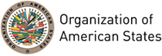
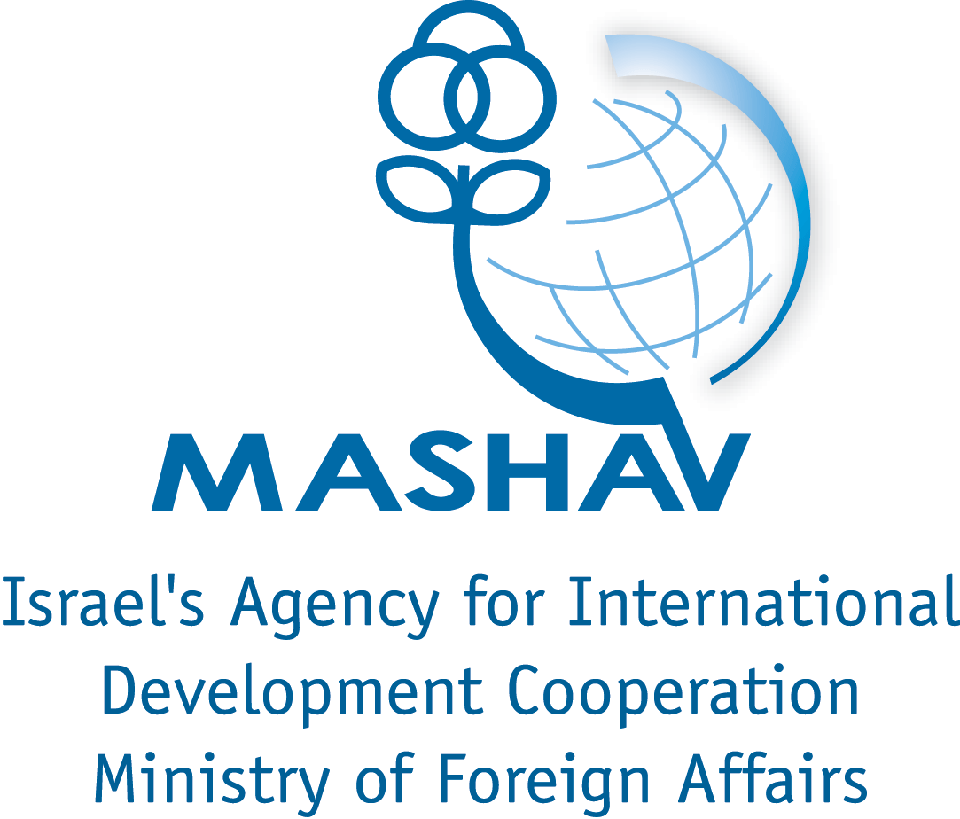
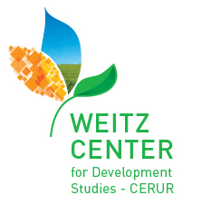

Capacitación internacional sobre:
“Promoción del Desarrollo Económico Local mediante la planificación estratégica”
6 de Mayo al 30 de Mayo 2013

Organizado por el Weitz Center – CERUR
En cooperación con la Organización de los Estados Americanos y la ONU-Habitat ROLAC

El curso permitirá a los participantes ampliar su comprensión de los mecanismos del desarrollo basado en:
- La metodología y las prácticas de Desarrollo Regional Integrado y el enfoque de Rehovot
- La metodología y las prácticas de Desarrollo Económico Local promocionadas por la ONU-Hábitat
- La integración de los sectores económicos (agricultura, industria, PyMES, servicios y turismo)
- La creación de ventajas competitivas en el ámbito nacional y mundial mediante la utilización de los activos locales
- La formulación de proyectos de desarrollo aprovechando los activos locales, las alianzas estratégicas y la innovación
- Las experiencias de Israel y de los participantes del curso.

El desarrollo económico local y regional en la agenda internacional
Mientras que la comunidad internacional trabaja para alcanzar los objetivos de Desarrollo del Milenio para erradicar la pobreza, y la Agenda 21 para el desarrollo sostenible, es apremiante insertar esas estrategias al nivel local a fin de aumentar la eficacia de los proyectos. Pero este concepto deja a los gobiernos locales la amplia tarea de promover el Desarrollo Económico Local e implementar proyectos en su área de influencia. En este contexto, la planificación estratégica es un proceso de toma de decisiones que se concentra en los problemas importantes y sus soluciones. En efecto, según la ONU-Hábitat en su manual ''Desarrollo Económico Local mediante la planificación estratégica'', el DEL y la planificación estratégica permiten una comprensión práctica de lo que la zona tiene para ofrecer, donde residen sus debilidades, amenazas externas y sus oportunidades. Proporcionan una manera de identificar las ventajas competitivas y las oportunidades, de definir opciones innovadoras y de generar estrategias de cooperación entre las empresas, autoridades, organizaciones civiles para definir mejor las prioridades locales.
La experiencia Israelí
La experiencia de desarrollo de Israel – la nación Stara-up - es única e incluye varios componentes esenciales para el desarrollo integrado: Experiencias de diversificación de las fuentes de ingresos en zonas rurales y urbanas; Desarrollo de un ecosistema para la innovación incluyendo sistemas de soportes, alianzas estratégicas y educación. Esas instituciones también se apoyan sobre ventajas locales para innovar y desarrollar.

Israel es reconocido por su capacitad de mitigar debilidades como su clima, su demografía y su situación geopolítica y trasformarlas en oportunidades.
Finalmente, la periferia social y geográfica de Israel encontré desafíos similares a las regiones vulnerables de América Latina y por eso, lecciones aprendidas pueden ser compartidas.

La metodología
La capacitación incluirá presentaciones e intercambio de ideas, visitas de campo, ejercicios, y análisis de proyectos concretos a través de los cuales se explorara la relevancia del material del curso al contexto de los participantes.
La capacitación comprenderá los siguientes temas principales:
- La experiencia del Weitz Center y el enfoque de Desarrollo Rural Integrado
- Desarrollo Económico Local mediante la planificación estratégica – La experiencia de la ONU-Hábitat y la experiencia Israelí
- El proceso de planificación según la ONU-Habitat y enfoque de Rehovot (equipo de planificación, actores, análisis, visión y formulación de estrategia)
- La diversificación de los actividades e inversiones productivas para generación de ingresos y empleo
- El rol de los servicios y de los sistemas de soporte
- Rol de los varios actores (gobiernos, sector privado, sociedad civil…)
- La importancia del capital humano para el proceso de desarrollo
- Formulación de proyectos.

Los participantes deberán presentar antes del curso:
- Una breve presentación sobre las políticas y estrategias de desarrollo local en sus respectivos países
- Un caso de desarrollo local incluyendo un proyecto que deseen mejorar en clase (5 – 6 casos serán seleccionados)
Otras instrucciones serán enviadas con antelación a los participantes seleccionados.

Selección de los candidatos
Pueden participar planificadores, arquitectos, ingenieros, economistas, sociólogos, trabajadores comunitarios, administradores de políticas ambientales; que trabajan en ministerios, gobiernos locales, ONG y organizaciones comunitarias, así como en empresas privadas e instituciones académicas comprometidas con el desarrollo local y regional.

¿Cómo participar?
Los candidatos deben completar los formularios de solicitud correspondiente (incluido el certificado de salud, declaración, etc.), disponible en la misión diplomática israelí en su país, o a través de la Internet: http://mashav.mfa.gov.il y www.cerur.org. Los formularios deben ser sometidos a la misión de Israel en su área y enviados a nuestra oficina: ronit@weitz-center.org a más tardar el 8 de Marzo 2013. Los candidatos deberán entregar también una foto tamaño pasaporte en un archivo electrónico.

Llegada y traslado
Una empresa de taxis llamada "MONI SITON TOURS" transportará a los participantes a la residencia en Rehovot, Israel, donde los estudiantes se alojarán durante el curso. El transporte será gratuito sólo si se transportan por esta empresa.
El MONI SITON TOURS contador se encuentra después de pasar por la aduana, en la galería en el nivel 1 (sala de llegada de pasajeros, cerca de la puerta 2.)

Becas
La beca incluye: 25 días con pensión completa, matricula, alojamiento en habitaciones compartidas y comida, seguro medico (ver seguro medico) y transporte del/al aeropuerto en Israel. La beca no incluye pasajes aéreos.
Hay que tener en cuenta al efectuar la reserva de los billetes de avión que la beca cubre exclusivamente a partir del 5 de mayo por la tarde (día de llegada) al 30 de Mayo por la mañana (día de salida). Los gastos fuera de este plazo son la responsabilidad del participante.

Seguro Médico
MASHAV asumirá la responsabilidad del seguro médico de los participantes durante la duración del curso, con exclusión de la atención dental, el embarazo, lentes y enfermedades crónicas o adquiridas previo al viaje. El seguro no cubre la pérdida o robo de pertenencias personales.

Acerca de MASHAV
La Agencia de Israel para la Cooperación Internacional (MASHAV) fue fundada en 1958 como parte del Ministerio israelí de Asuntos Exteriores. MASHAV es responsable de iniciar y ejecutar los programas de cooperación de Israel para el desarrollo en todo el mundo. MASHAV tiene como objetivo transferir a los países en desarrollo los conocimientos y tecnologías que han ayudado a Israel en su propio camino al desarrollo. Hoy en día, Israel coopera con más de 140 países, proporcionando capacitación en Israel y a fuera, y opera proyectos de demostración a largo plazo en el campo. MASHAV está activo en campos que van de la agricultura a la salud y del desarrollo comunitario a la iniciativa empresarial. http://mashav.mfa.gov.il

Acerca del Weitz Center - CERUR
El Weitz Center - CERUR es un líder en capacitación para el desarrollo sostenible. Nos dedicamos a mejorar los esfuerzos de los organismos internacionales, los gobiernos, las comunidades, la sociedad civil y las organizaciones del sector privado para lograr un cambio social y económico positivo por todo el mundo. Con este fin, ofrecemos una formación de alta calidad y servicios de consultoría, destacando un enfoque práctico, basado en los activos e integrado del desarrollo. http://www.weitz-center.org/

Información adicional
Cualquier información adicional está disponible en:

Sra. Ronit Shpindel
Weitz Center for Development Studies - CERUR
PO Box 12 - Rehovot 76100 - Israel
Tel: 972-8-9474373
Fax: 972-8-9475884
Teléfono Celular: 972-54-6655233
E-mail: ronit@weitz-center.org

